Baterai Jumbo Bikin Galaxy Z Flip6 | Z Fold6 Lebih Awet, Kok Bisa?

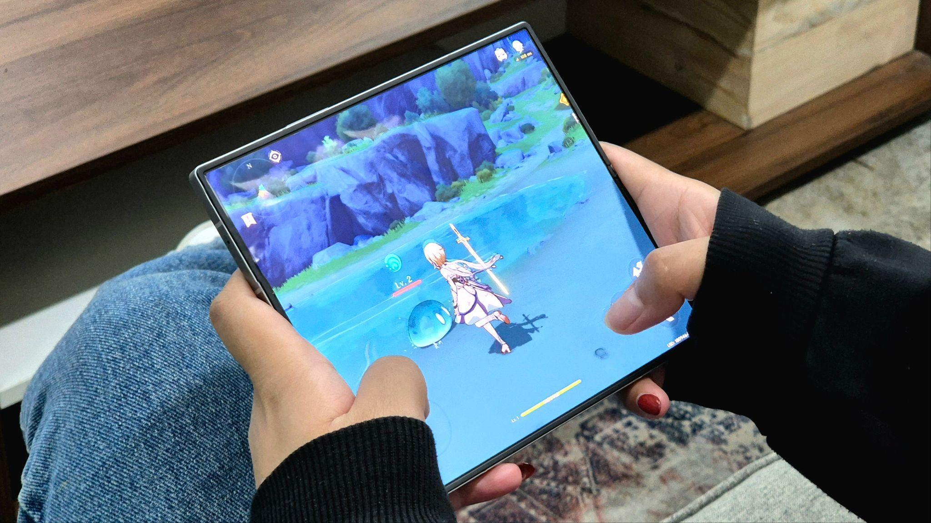
Galaxy Z Flip6 dan Z Fold6 berikan keleluasaan agar pengguna bisa menggunakan device dengan bebas untuk produktif hingga bermain game dalam waktu lama dengan baterai jumbo

Jakarta, 24 Oktober 2024 - Baterai yang tahan lama untuk bisa digunakan kapan pun menjadi salah satu keunggulan utama yang dicari oleh pengguna terhadap smartphone idaman mereka. Seperti Galaxy Z Flip6 | Z Fold6 yang tak hanya menawarkan berbagai fitur untuk aktif membuat konten ataupun produktif di hp lipat, tapi juga bisa digunakan berjam-jam karena memiliki kapasitas baterai yang jumbo dan berbagai fitur untuk mengoptimalkan fungsi pada device tersebut.

Galaxy Z Fold6 sendiri memiliki kapasitas baterai mencapai 4.400 mAh dan bisa digunakan hingga 21 jam dan 38 menit, sementara Galaxy Z Flip6 memiliki kapasitas baterai mencapai 4.000 mAh untuk bisa digunakan hingga mencapai 22 jam 13 menit. Lifetime tersebut tentunya akan sangat bergantung pada pola penggunaan device masing-masing dan juga bisa semakin dimaksimalkan dengan mengaktifkan beberapa fitur yang tersedia pada device.

“Dengan kapasitas baterai yang besar hingga 4.40 mAh dan fitur-fitur penghemat daya yang inovatif, Galaxy Z Flip6 dan Z Fold6 tidak hanya menawarkan pengalaman pengguna yang luar biasa, tetapi juga memastikan kegiatanmu sehari-hari lebih maksimal karena device dapat diandalkan dalam jangka waktu yang panjang. Untuk itu, kami pun memahami jika setiap pengguna memiliki kebutuhan yang berbeda. Oleh karena itu, Samsung memberikan fleksibilitas bagi pengguna untuk mengatur dan mengoptimalkan penggunaan baterai sesuai preferensi mereka dengan fitur menarik dari mulai Battery Protection hingga Adaptive Brightness. Dengan begitu, pengguna dapat memaksimalkan kinerja perangkat dan menikmati pengalaman yang lebih personal.” kata Ilham Indrawan, MX Product Marketing Senior Manager, Samsung Electronics Indonesia.

Penasaran bagaimana cara untuk bikin hp kamu bisa jadi bisa lebih awet dan tahan lama? Intip beberapa tips berikut ini!

Gunakan battery protection dan lakukan pengisian daya pada waktu yang sesuai
Samsung memahami jika preferensi pengisian daya yang dilakukan oleh pengguna berbeda-beda. Mungkin ada yang mengisi daya malam hari saat tidur atau beraktivitas lainnya siang hari, tapi ada juga yang sangat memperhatikan estimasi dan lama waktu pengecasan karena khawatir akan berpengaruh pada kesehatan baterai device. Untuk itu, Galaxy Z Flip6| Z Fold6 memberikan kebebasan kepada pengguna untuk bisa memproteksi baterai mereka dengan leluasa.

Kamu bisa menyalakan fitur Battery Protection dan memilih sendiri opsi pengecasan sesuai dengan kebutuhan. Karena, kita ketahui bersama jika membiarkan baterai terus melakukan pengisian daya dalam kondisi full 100% untuk waktu yang lama akan mengurangi lifespan dari device tersebut. Lantas, bagaimana sih cara untuk mengaktifkan battery protection?

- Masuk ke Settings > Pilih Battery
- Nyalakan menu Battery protection yang tersemat
- Pengguna bisa memilih proteksi ‘Basic’ untuk membuat pengisian baterai akan berhenti saat sudah menyentuh 100% dan baru akan mulai mengecas lagi saat menyentuh 95%
- Atau pilihan ‘Adaptive’ yang memungkinkan ponsel mengamati kebiasaan pengisian daya device kita
- Ada juga menu ‘Maximum’, di mana baterai akan berhenti terisi ketika sudah menyentuh 80%

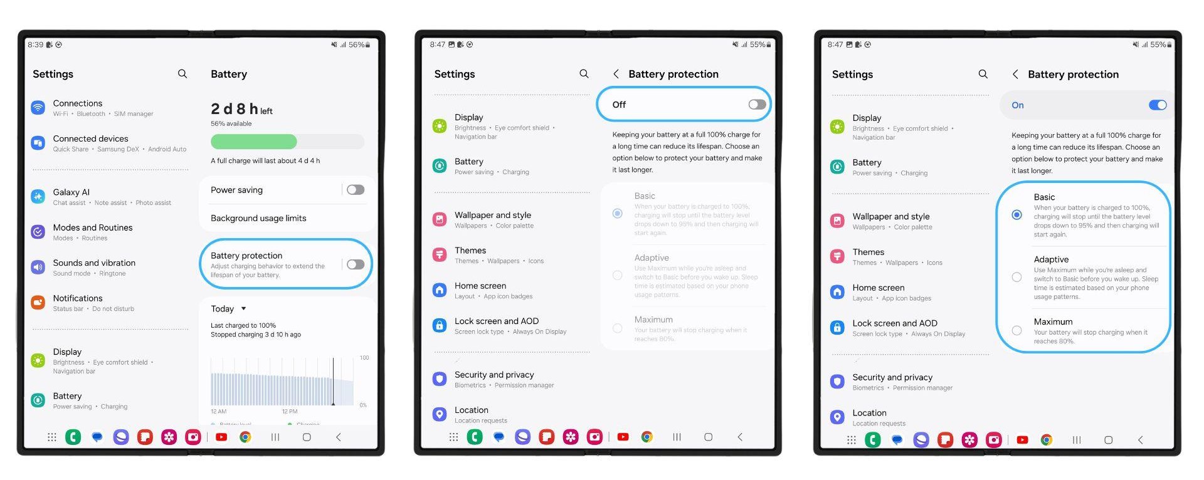
Step by step untuk mengaktifkan fitur battery protection di device Galaxy Z Fold6 ataupun Z Flip6 kamu

Untuk memastikan proses pengisian daya sesuai dengan adaptor yang digunakan, kamu juga bisa mengatur cara pengisian secara fast charging atau tidak di charging setting yang ada di menu Battery. Dengan memastikan proteksi baterai dilakukan secara maksimal dan sesuai kebutuhan, maka kamu akan memiliki device dengan baterai yang sehat dan bisa memiliki lifespan lebih panjang.

Nonaktifkan fungsi dan fitur yang tidak esensial dan jarang digunakan
Pengguna juga bisa mengefisiensikan penggunaan berbagai fitur dan fungsi yang ada di device mereka untuk membuat baterai menjadi lebih awet. Hal ini bisa dilakukan dengan menyesuaikan kebutuhan dan juga preferensi masing-masing pengguna yang pastinya akan berbeda satu dengan lainnya. Sebagai informasi, saat kamu mengakses fitur Battery di pengaturan, nantinya pengguna dapat melihat secara detail estimasi lama sisa waktu baterai untuk digunakan, kamu bisa melihat estimasi untuk screen on time ataupun screen off time.

Jika pengguna ingin menonaktifkan fitur-fitur yang tidak terlalu esensial namun telah secara otomatis dinyalakan, kamu bisa melihatnya terlebih dahulu dengan masuk ke Device Care dari menu Settings. Setelah itu kamu bisa mulai mematikan fungsi-fungsi tersebut, misalnya fitur Always on Display. Kamu bisa menonaktifkan fitur ini dengan membuka Settings > Pilih Lock Screen & AOD > Lalu matikan pilihan Always on Display.

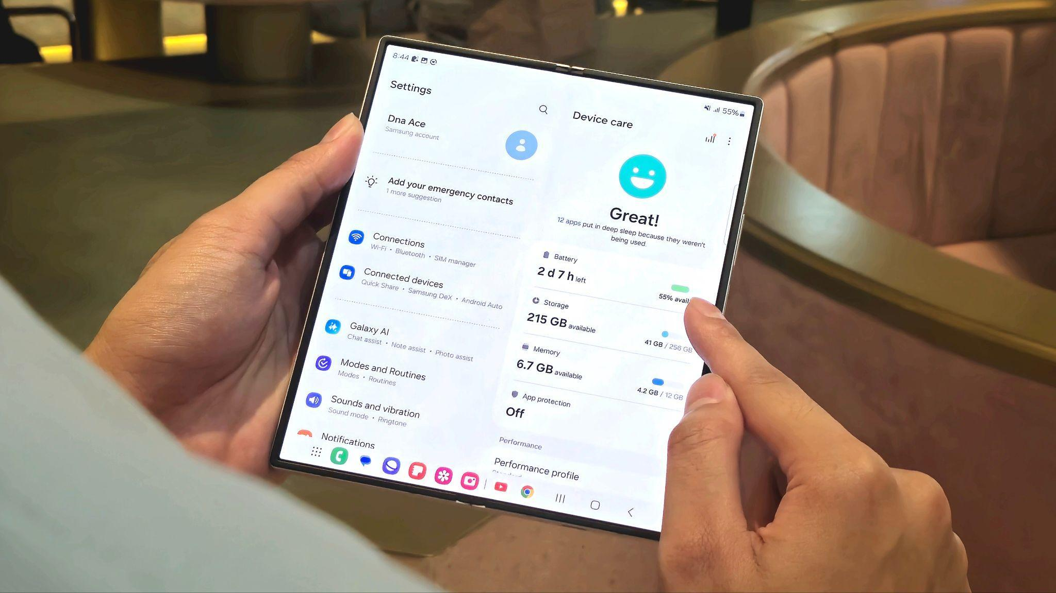
Jangan lupa untuk mengakses Device Care sehingga kita bisa mengetahui kondisi baterai device Galaxy Z Fold6 | Z Flip6 dengan mudah

Selain itu, kamu juga bisa menyesuaikan tingkat kecerahan display pada device ini sesuai kebutuhan. Pengguna bisa menyalakan menu Adaptive Brightness dengan mengaksesnya pada menu Settings > lalu pilih Display. Di sana kamu bisa menyalakan menu Adaptive Brightness sehingga nantinya device Galaxy Z Flip6 ataupun Z Fold6 kamu dapat menyesuaikan kecerahannya secara otomatis sesuai ambience di lingkungan sekitar.

Manfaatkan baterai jumbo untuk bisa dibagikan ke device lain
Baterai yang besar dan bisa dimanfaatkan untuk berbagai kebutuhan ini tentunya bukan cuma bisa kamu gunakan sendirian. Menariknya, kapasitas baterai yang jumbo ini bisa membantu pengguna yang ingin mengalihkan daya tersebut ke device Galaxy lain yang mereka gunakan. Manfaatnya tentu akan sangat berguna karena pemanfaatan baterai ini tak hanya akan terpusat pada device foldable generasi keenam mereka.

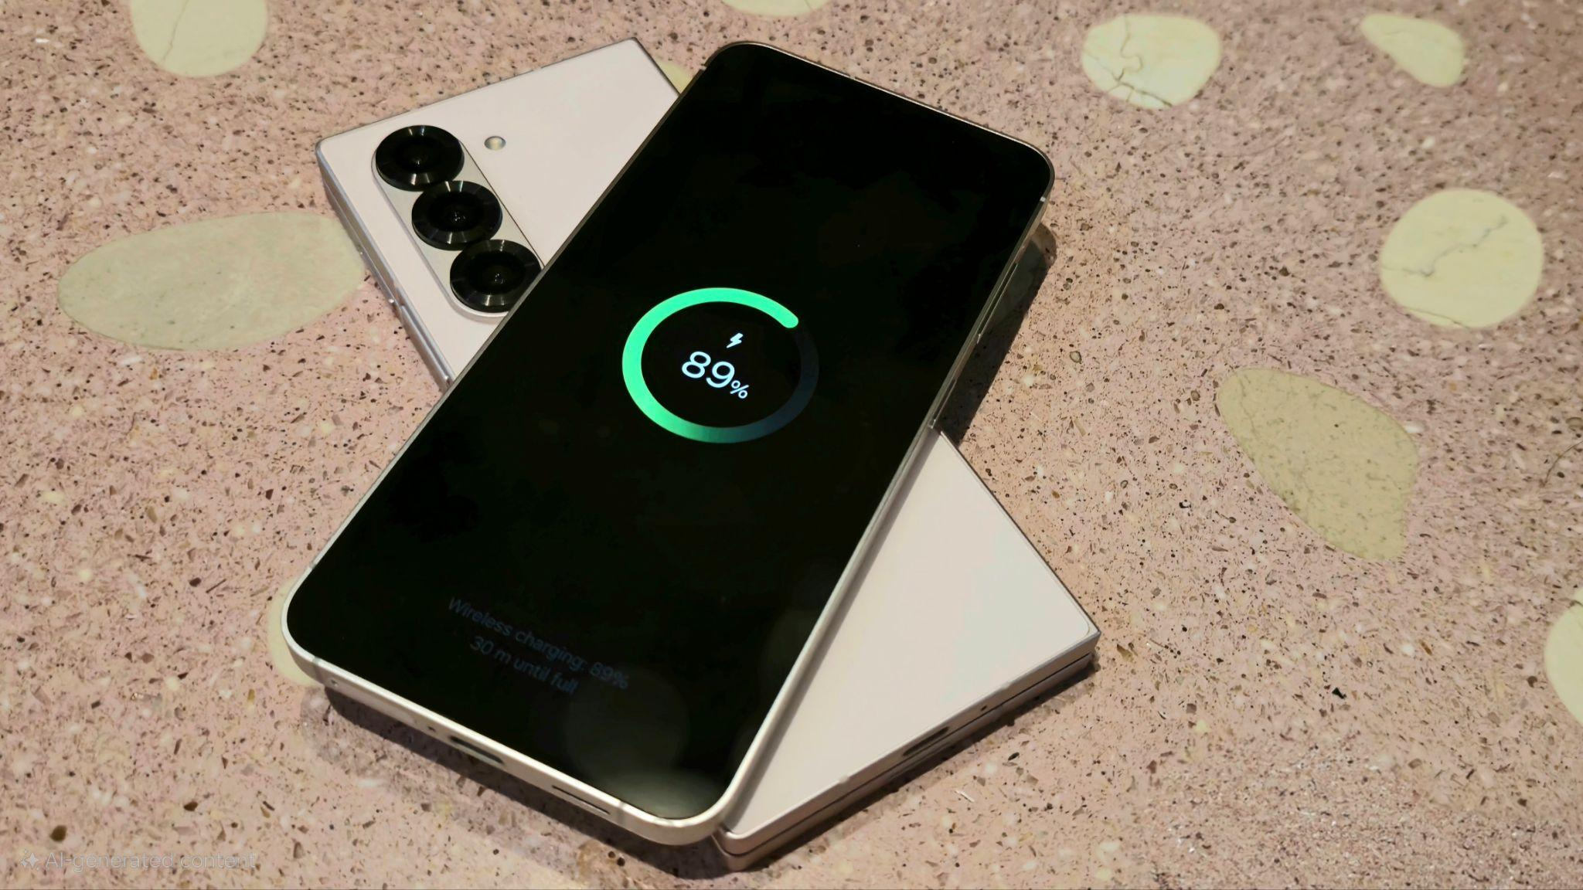
Transfer baterai bisa dilakukan ke berbagai device kesayangan kamu lainya
Kamu bisa menggunakan fitur Wireless Power Sharing yang tersemat. Setelah itu kamu bisa menyulap device ini menjadi medium pengisian daya ke handphone Galaxy lain, hingga ke perangkat wearables seperti Galaxy Buds ataupun Galaxy Watch. Cara mengaktifkannya, kamu bisa mengikuti step by step berikut:
- Masuk ke Settings > Pilih menu Battery
- Scroll ke bawah dan pilih menu Wireless Power Sharing
- Aktifkan menu tersebut dan pilih persentase dari Battery limit
- Tempatkan perangkat yang ingin diisi dayanya tepat di belakang handphone dan power sharing berhasil dilakukan
- Proses ini akan terhenti apabila kamu melakukan panggilan telepon atau menggunakan kamera
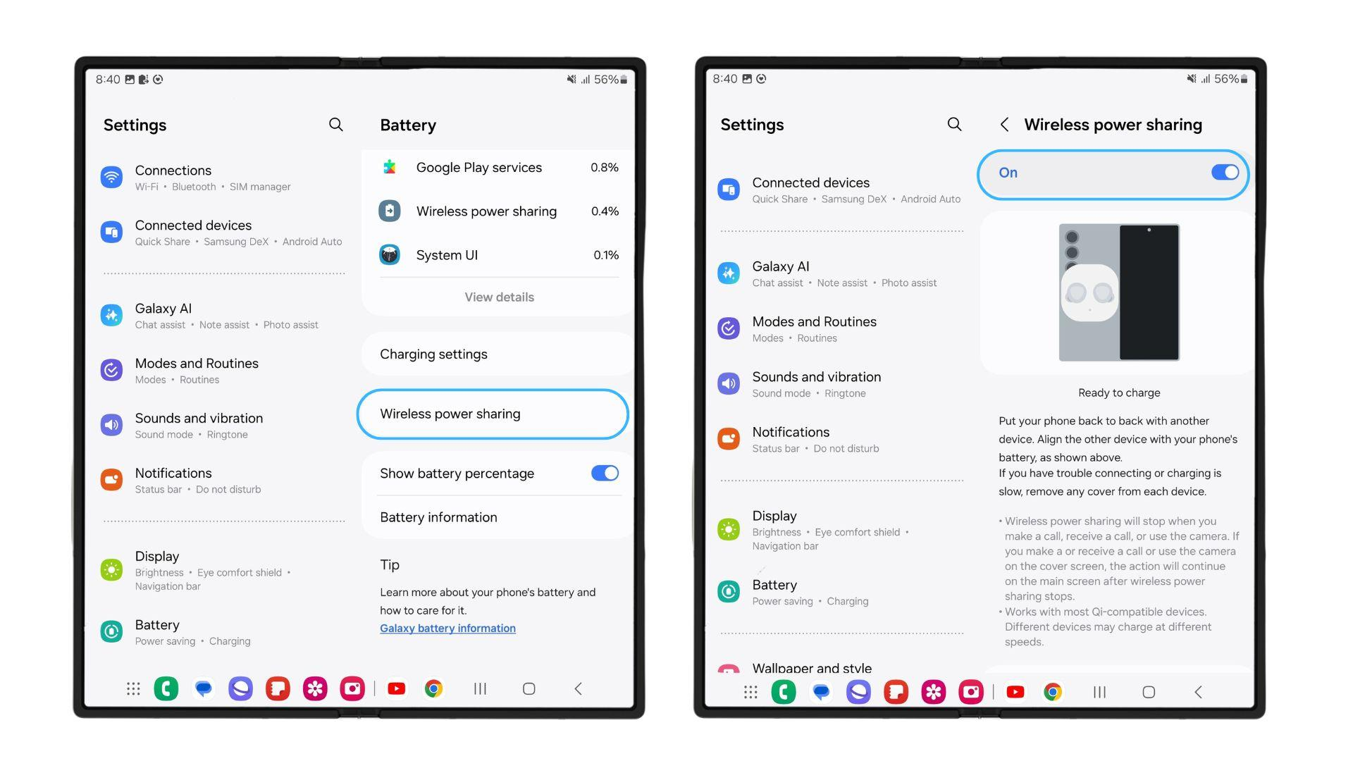
Pengaturan yang harus kamu lakukan saat ingin mengaktifkan wireless power sharing
Fungsi ini akan menjadi sangat bermanfaat agar kamu tidak perlu membawa banyak charger lagi untuk mengisi daya berbagai perangkat yang dimiliki. Atau, kamu bisa memanfaatkannya dalam situasi kritis ketika device lain milikmu sedang dalam kondisi low-battery.

Rasakan Galaxy foldables yang Awet Berjam-jam sekarang juga!
Sekarang saatnya jelajahi dunia kreativitas baru dengan Galaxy Z Flip6 dan mulai bikin konten-konten yang tiada duanya! Apalagi, device ini tak hanya unggul dari segi baterai yang tahan lama saja. Punya form factor yang unggul, HP lipat ini juga dilengkapi AI canggih dan prosesor Snapdragon® 8 Gen 3 Mobile Platform for Galaxy yang menawarkan kinerja CPU, GPU dan NPU terbaik di kelasnya. Keduanya juga punya Vapor Chamber yang bikin perangkat tetap adem walau kamu asyik bikin konten seharian.

Untuk pembelian device foldable terbaru ini mulai 14 Oktober hingga 31 Desember akan mendapat benefit dari layanan Z Premier. Pengguna bisa jadi lebih worry-free karena layanan ini akan meng cover proteksi penggantian layar, penggantian pelindung layar, layanan antar jemput hingga hotline service 24 jam untuk kenyamanan konsumen. Ditambah lagi selama masa perbaikan, konsumen akan mendapatkan unit pinjaman yang akan menambah kenyamanan mereka.

Galaxy Z Flip6 tersedia dalam varian 12GB/256GB dengan harga Rp17.499.000 dan 12GB/512GB dengan harga Rp19.499.000. Terdapat varian warna Blue, Yellow, Silver Shadow, dan Mint. Kamu juga bisa memiliki Galaxy Z Fold6 dalam varian 12GB/256GB dengan harga Rp26.499.000, 12GB/512GB dengan harga Rp28.499.000, dan 12GB/1TB dengan harga Rp31.999.000. Untuk device ini, Samsung menghadirkan lima pilihan warna, yaitu Crafted Black, White, Silver Shadow, Pink, dan Navy. Untuk informasi lebih lanjut, kunjungi www.samsung.com/id.

-o0o-

Tentang Samsung Electronics Co., Ltd.
Samsung menginspirasi dunia dan membentuk masa depan dengan ide dan teknologi transformatif. Perusahaan ini mendefinisikan ulang dunia TV, smartphone, wearables, tablet, peralatan rumah tangga, sistem jaringan dan memori, sistem LSI, foundry dan solusi LED, serta menghadirkan pengalaman terhubung yang mulus melalui ekosistem SmartThings dan kolaborasi terbuka dengan para mitra. Untuk berita terkini, silakan kunjungi Samsung Newsroom di news.samsung.com.

Untuk keterangan lebih lanjut:
Fia Handayani  Public Relations Manager  Samsung Electronics Indonesia  Email: f.handayani@samsung.com | Maghfira Tabrani  Manager  Carl Byoir  Email: maghfira.tabrani@carlbyoir.com

